بسمه تعالی

نرم افزار مدیریت داربست

**بخش صفر: راه اندازی اولیه نرم افزار**

**برای راه اندازی اولیه سیستم کارهای زیر باید انجام شود**

* **در پوشه مایگریشن در فایل کانفیگوریشن در متد seed توابع زیر را از حالت کامنت خارج می کنیم**

**add position type**

**insertQuestions**

**این تابع سوالات ایمنی مربوط به داربست ها را وارد می کند**

**rolesAndUser**

**تعریف نقش های کاربران**

**insertEquipment**

**وارد کردن تجهیزات مورد نیاز داربست ها که پس از اولین اجرای برنامه باید برای این تجهیزات مقادیر اولیه خرید ثبت شود.**

**insertEquipmentSys**

**وارد کردن تجهیزات مربوط به داربست های سیستمی**

**insertScafoldType**

**وارد کردن انواع داربست**

**insertPermissions**

**insertAdminPermissions**

* **سپس دستور زیر را در پکیج منیجر اجرا می کنیم.(توجه داشته باشید که باید Default Project = Store.Data) باشد.**

**Update-database**

* **در اولین اجرای برنامه اگر قبلا در سیستم لاگین بودید حتما برای بار اول لاگ اوت نمایید**
* **گزارش ها از پوشه reports در sqlserver اجرا شوند**
* **فایل اکسل پرسنل وارد شود**

**نام پرسنل وارد جدول personnel می شود**

* **فایل اکسل دستورکارها وارد شود**

**وارد جدول workorders می شود**

* **گروه های کاری تعریف شوند**

**//////////////////////////////**

**جداول پایگاه داده**

**Answer**

**جواب سوالات ایمنی در این جدول قرار می گیرند. سوالات ایمنی حدود 35 سوال هستند که در مورد کیفیت ایمنی داربست ها پرسیده می شوند.**

**Assigned task**

**کارهای اختصاص یافته در این جدول ذخیره می شوند**

**assignedtaskUser**

**چه کاربرانی به چه کارهای تخصیص داده شده اند**

**AssignedWorkorderDetail**

**جزئیات دستورکارهای اختصاص داده شده**

**دستورکارهای اختصاص یافته یعنی دستورکارهایی که برای آنها داربست ثبت شده است و برای بستن داربست نیرو در نظر گرفته شده است**

**AssignedWorkorder**

**دستورکارهای اختصاص داده شده**

**Attendance**

**فکر کنم حضور غیاب پرسنل**

**Buildings**

**انواع ساختمان هایی که برای آنها داربست ساخته می شود**

**buyMaterials**

**لیست خریدها**

**زمانیکه میخواهیم در انبار تجهیزات ثبت کنیم این تجهیزات بصورت خرید ثبت می شوند.**

**companies**

**نام شرکت هایی که از آنها خرید متریال انجام می شود**

**companyStoreRoom**

**چه خریدهایی از چه شرکت هایی انجام شده است**

**Earth**

**نوع زمین زیر داربست**

**Employee Type**

**نوع کارمند مثلا قراردادی پیمانی استخدامی و غیره**

**Equipments**

**لیست تجهیزات**

**EquipmentsHasProperties**

**لیست ویژگی های هر محصول**

**InputMaterials**

**وقتی یک داربست را بازگشایی می کنند متریال وارد انبار میشوند که به آن متریال ورودی گفته میشود**

**OutputMaterials**

**وقتی یک داربست بسته می شود مقداری متریال از انبار خارج می شود که به آن متریال خروجی می گویند**

**PermissionApplicationRoles**

**Permissions**

**Personnels**

**لیست پرسنل**

**Pictures**

**تصاویر داربست ها در این ذخیره می شوند**

**PositionType**

**در این جدول پست پرسنل مشخص می شود. مثلا پست استادکار یا داربست بند درجه یک دو و سه**

**Properties**

**Questions**

**سوالات ایمنی**

**تعدادی سوال ثابت هستند که مسئول ایمنی به آنها پاسخ می دهد**

**تعداد 35 سوال است که با توجه به جواب هایی که به این سوالات داده می شود مشخص می شود داربست تایید یا رد شده است**

**امتیاز مشخصی در نظر گرفته شده است برای حد تایید**

**Routines**

**کارهای مجموعه دو دسته هستند دستورکارها و کارهای روتین**

**که این ها هر روز باید مشخص شوند**

**دستورکارها که مشخص هستند**

**کارهای روتین را هم در این جدول مشخص می کنند**

**scaffoldHasEquipment**

**متریال اختصاص داده شده به هر داربست را مشخص می کند**

**Scaffolding**

**لیست داربست ها در این جدول ذخیره می شود**

**ScaffoldType**

**نوع داربست را مشخص می کند که در متد seed مقدار دهی می شود**

**Settings**

**Stocks**

**Unit**

**واحد تجهیزات را مشخص می کند مثلا واحد یک تجهیزات متر است واحد یکی کیلو و الی آخر**

**workgroup**

**گروه های کاری**

**زمانیکه می خواهیم اختصاص وظایف انجام دهیم برای هر کدام از وظایف باید گروه های کاری تعریف کنیم**

**WorkingGroupPersonnel**

**پرسنل مربوط به هر گروه کاری را مشخص می کند**

**workorderAssignedUser**

**افراد اختصاص داده شده برای انجام یک دستور کار**

**workorders**

**در این جدول دستور کارها ثبت می شوند**

**بخش اول: مدیریت کاربران**

در این بخش کلیه عملیات مربوط به مدیریت پرسنل در سیستم انجام می شود. پرسنل را در سیستم ثبت می کنیم. ثبت پرسنل در سیستم هم بصورت دستی و هم با استفاده از خروجی فایل اکسل نرم افزار حضور غیاب موجود انجام می شود.

منو این بخش شامل موارد زیر می باشد:

مدیریت نوع همکاری

* جدول EmployeeType

در این بخش نحوه همکاری پرسنل مشخص می شود

مدیریت پست سازمانی

جدول positionType

در اینجا پست افراد مشخص می شود.

مدیریت کاربر سیستم

مدیریت پرسنل

ثبت اطلاعات پرسنل در اینجا انجام می شود. بهتر است ابتدا حضور غیاب پرسنل را از طریق فایل اکسل انجام دهیم و سپس برای تکمیل اطلاعات از مدیریت پرسنل استفاده کنیم

جدول personnel

مدیریت گروه کاری

برای انجام دادن کارها باید گروه کاری تعریف کنیم. جدول گروه های کاری: workgroup می باشد

حضور و غیاب پرسنل

یک برنامه دیگر دارند که خروجی آن را از طریق فایل اکسل میگیرند و به سیستم می دهندو حضور غیاب روزانه پرسنل ثبت می شود. جدول attendace برای اینکار استفاده می شود.

مدیریت نقش

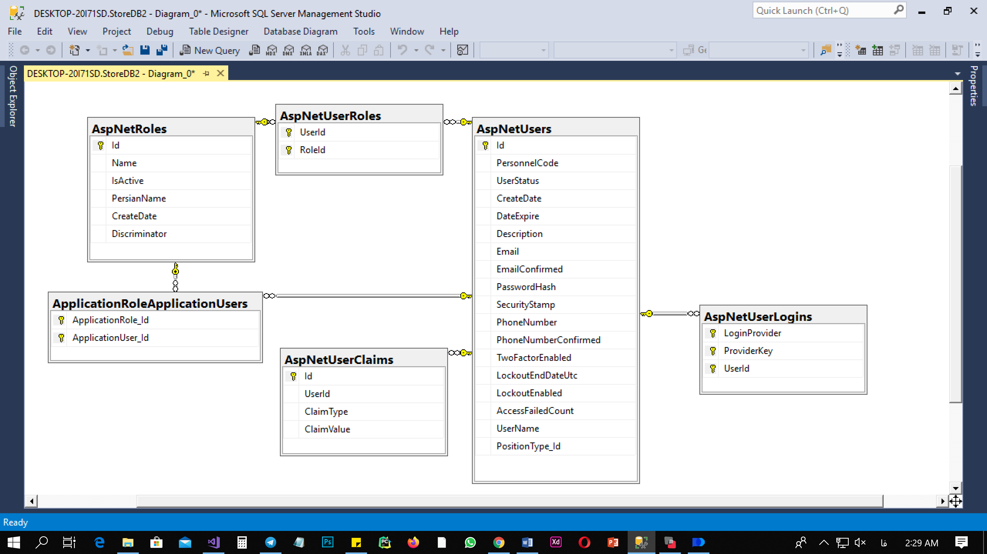

**نوع همکاری**

در بخش نوع همکاری، نوع همکاری پرسنل درج می شود. اینکه پرسنل بصورت پاره وقت، تمام وقت، پروژه ای و غیره فعالیت می کنند در این بخش انجام می شود. کاربر سیستم می تواند انواع همکاری جدیدی به سیستم اضافه نماید. در هر بخش امکان ویرایش و حذف و جستجو در عملیات مذکور وجود دارد.

**پست سازمانی**

در این بخش انواع پست های سازمانی مربوط به پرسنل درج می شود، سپس در قسمت تعریف پرسنل، می توان پست های سازمانی تعریف شده در این بخش را به پرسنل اختصاص داد. انواع پست های سازمانی عبارتند از: کارشناس، استاد کار، داربست بند درجه یک، درجه دو، درجه سه و غیره. مدیر سیستم می تواند انواع جدیدی از پست های سازمانی را اضافه نماید. در هر مرحله امکان حذف و ویرایش و جستجو در عملیات مذکور وجود دارد.

**مدیریت کاربر سیستم**

در این قسمت کاربران سیستم تعریف می شوند. کاربران سیستم در واقع افرادی هستند که با نرم افزار کار می کنند. توجه داشته باشید کاربران سیستم توسط ادمین اصلی در قسمت مدیریت نقش ها، در سیستم تعریف می شوند و در بخش مدیریت نقش ها، می توان مشخص کرد که هر یک از کاربران سیستم به چه بخشی از نرم افزار دسترسی داشته باشند. در واقع مدیریت سطح دسترسی انجام می شود. به هر یک از کاربران سیستم یک نام کاربری و پسورد رمزگزاری شده اختصاص می یابد. در هر مرحله امکان حذف و ویرایش و جستجو در عملیات مذکور وجود دارد.

مدیریت پرسنل

در این بخش پرسنل شرکت در نرم افزار ثبت می شوند. پرسنل می توانند از طریق خروجی فایل اکسل نرم افزار حضور غیاب ابتدا ثبت شوند و ثبت بقیه مشخصات آنها درج شود.

پس از ورود پرسنل از طریق فایل حضور و غیاب، گزینه ویرایش را انتخاب کرده و باقی جزئیات مربوط به پرسنل را وارد می کنیم. برای حذف پرسنل روی دکمه عملیات در قسمت لیست پرسنل کلیک می کنیم و عملیات حذف را انتخاب می کنیم.

مدیریت گروه کاری

در این قسمت پرسنل وارد شده به نرم افزار را می توانیم گروه بندی کنیم. بعدا در بخش اختصاص پرسنل به دستور کار ها و داربست از همین گروه های کاری استفاده می شد.

حضور و غیاب پرسنل

در قسمت حضور و غیاب پرسنل، هم می توانیم لیست پرسنل حاضر شده امروز را به صورت دستی وارد کنیم و هم می توانیم آنها را با استفاده از فایل اکسلی که از سیستم حضور غیاب شرکت گرفته ایم، وارد سیستم نماییم.

مدیریت نقش:

نقش های کاربران مختلف مشخص می شود. مثلا کارشناس ایمنی و غیره. برای هر نقش می توانیم دسترسی های مجاز را مشخص کنیم.

.........................................................................................................................................................................................................

مدیریت دستورکار

در قسمت مدیریت دستورکار لیست دستورکارهای شرکت را مشاهده می کنیم و بصورت روزانه می توانیم دستورکارهای جدیدی را به سیستم وارد کنیم.جدول workorder

دستورکار ها را هم می توانیم به صورت دستی وارد کنیم و هم می توانیم آنها را بصورت یک فایل اکسل وارد کنیم که از سیستم Impact دریافت کرده ایم. بر اساس توضیحات موجود در فایل اکسل دستورکار، نوع دستور کار مشخص و در واقع حدس زده می شود که دستور کار نصب یا بازگشایی و ... است.

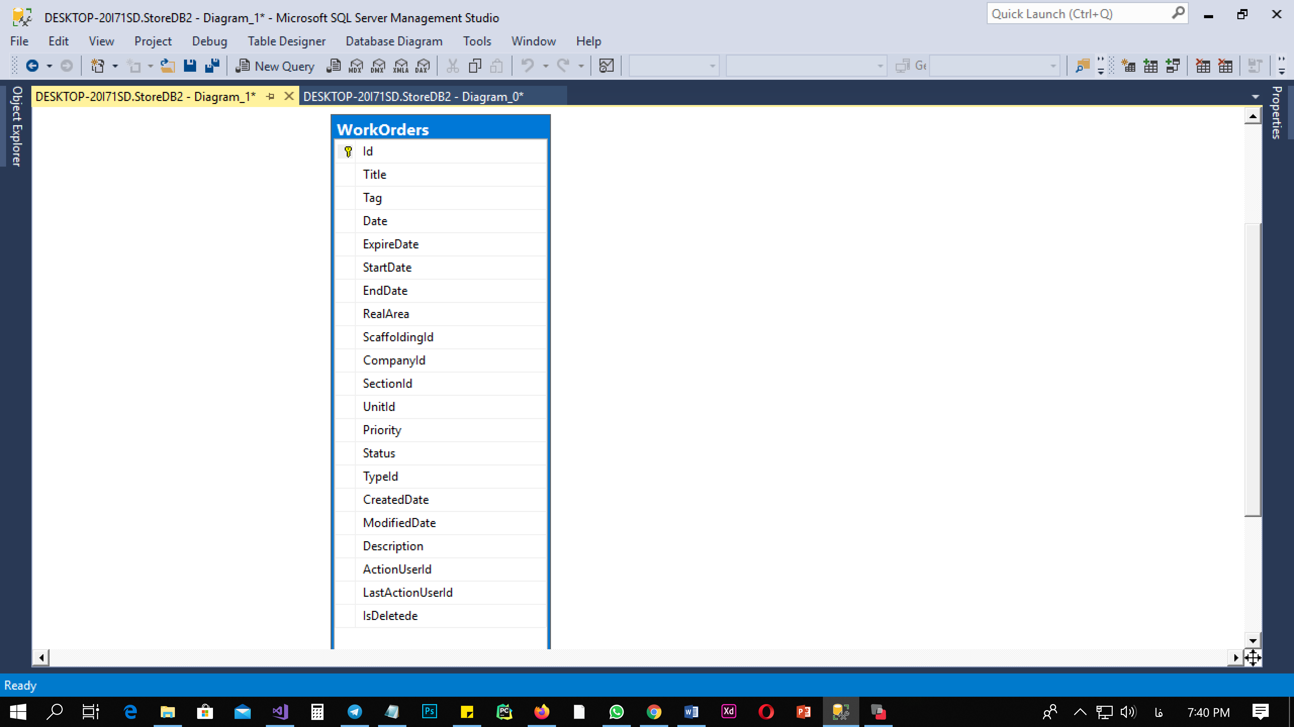

مدیریت شرکت ها

اسامی شرکت ها و اطلاعات آنها در این بخش وارد سیستم می شوند. این شرکت ها شامل شرکت هایی هستند که دستور کارهای خود را به ما می دهند. زمانیکه لیست دستور کارها را با استفاده از فایل اکسل وارد می کنیم اسامی شرکت ها هم بصورت خودکار وارد می شوند. جدول companies

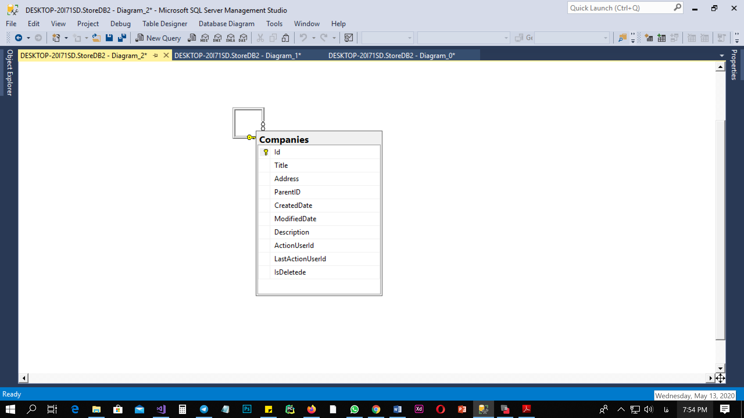

....................................................................................................................................

مدیریت داربست

در بخش مدیریت داربست منوهای زیر را داریم.

داربست

لیست تمام داربست ها

لیست داربست های فاقد تگ ایمنی

ثبت داربست

جدول مربوط به لیست داربست ها جدول scaffolding می باشد

چک لیست ایمنی : جدول های question و answer

نوع بنا: جدول building

نوع زمین: جدول Earth

نوع داربست: جدول scaffoldType

در این بخش از سیستم داربست ها را ثبت می کنیم. دقت کنید که در اینجا هر داربست به ازای یک دستورکار ثبت می شود. پس حتما باید در سیستم دستور کاری داشته باشیم تا بتوانیم برای آن داربستی ثبت کنیم.

جدولی که با جدول داربست ارتباط دارد جدول workorder می باشد.

نکته: در ابتدای ثبت داربست تصویری از داربست موجود نمی باشد. پس از اتمام کار بستن داربست می توانیم از داربست مورد نظر تصویری تهیه کنیم و در سیستم ثبت کنیم. عکس های داربست ها در جدول picture ذخیره می شود.

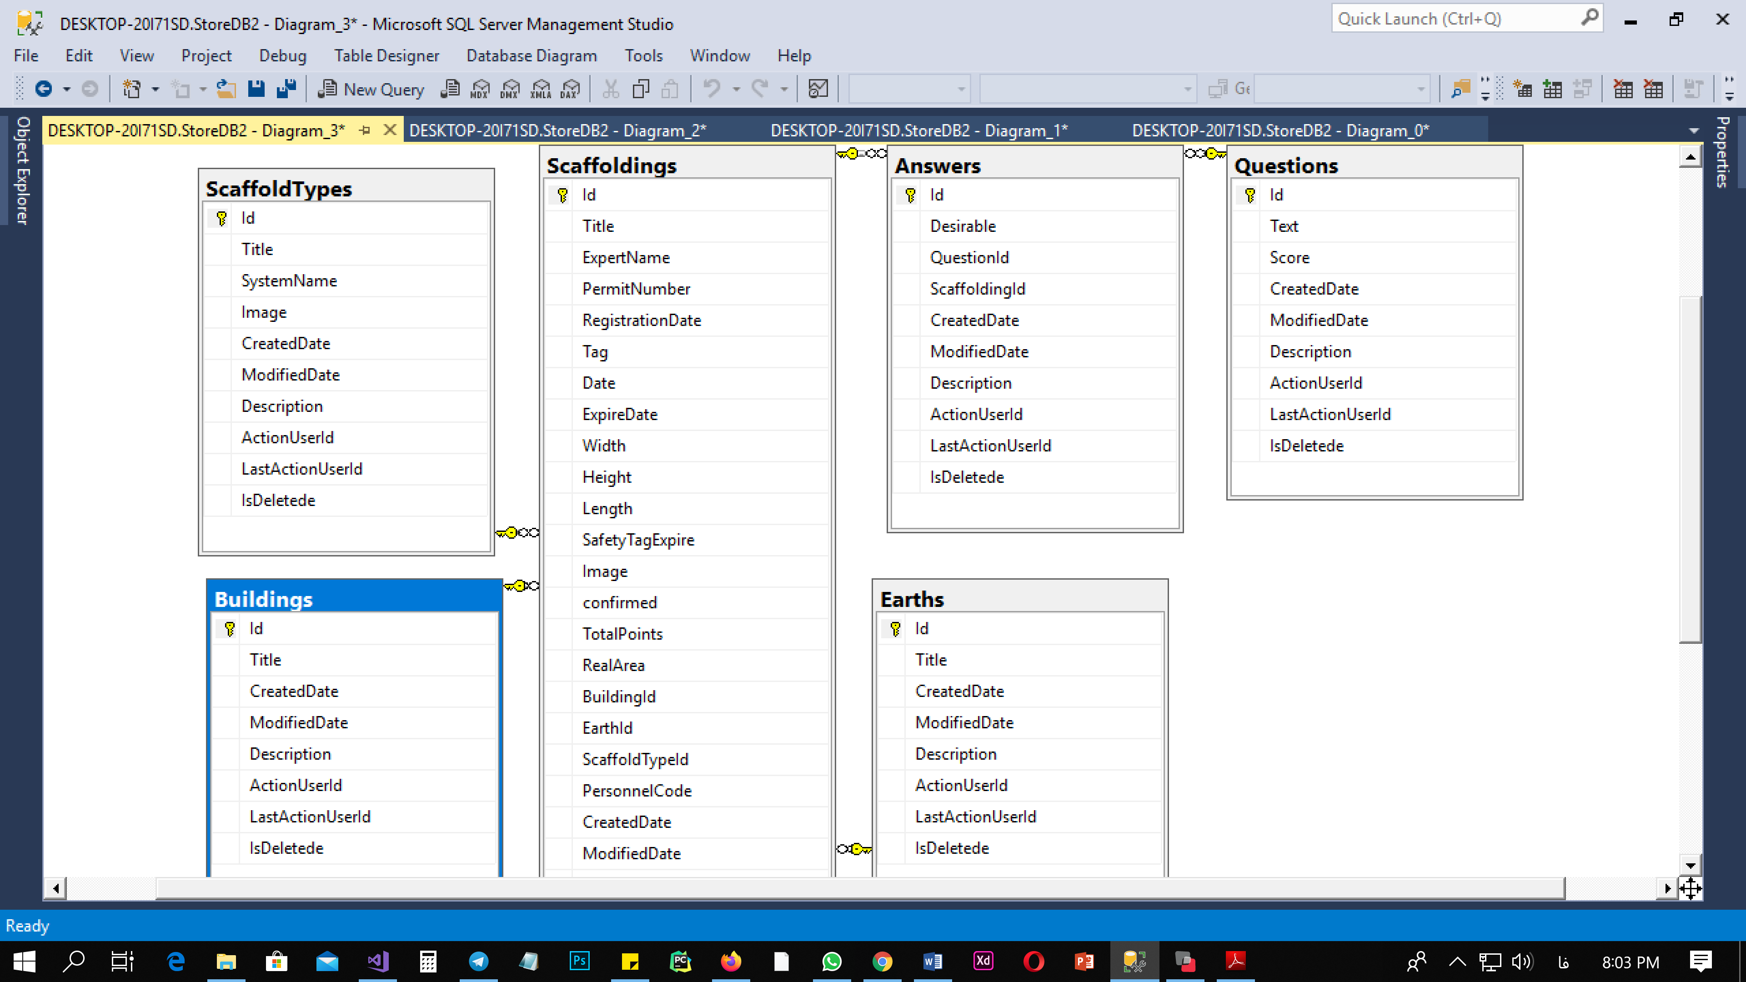

در ابتدای کار ثبت داربست ممکن است طول و عرض و ارتفاع آنها مشخص نباشد. این اطلاعات را در ابتدا می توانیم خالی رها کنیم و بعدا ویرایش کنیم و اطلاعات را پر کنیم.

در این منو بخشی وجود دارد به نام ثبت چک لیست ایمنی. پس از اتمام کار بستن یک داربست، مسئول ایمنی می تواند یکسری سوالات را در مورد داربست که طبق استانداردهای موجود تدارک دیده شده اند، را پاسخ دهد و داربست را از لحاظ ایمنی تایید و یا رد کند و این اطلاعات را در سیستم ثبت نماید.

..........................................................................................................................................................

مدیریت وظایف:

در این بخش به ازای هر داربست و بالطبع دستورکار ثبت شده در سیستم گروه های کاری تعریف می شوند. در بخش جستجوی پیشرفته می توانید در یک بازه زمانی خاص وضعیت تخصیص افراد به داربست ها را مشاهده نمایید.

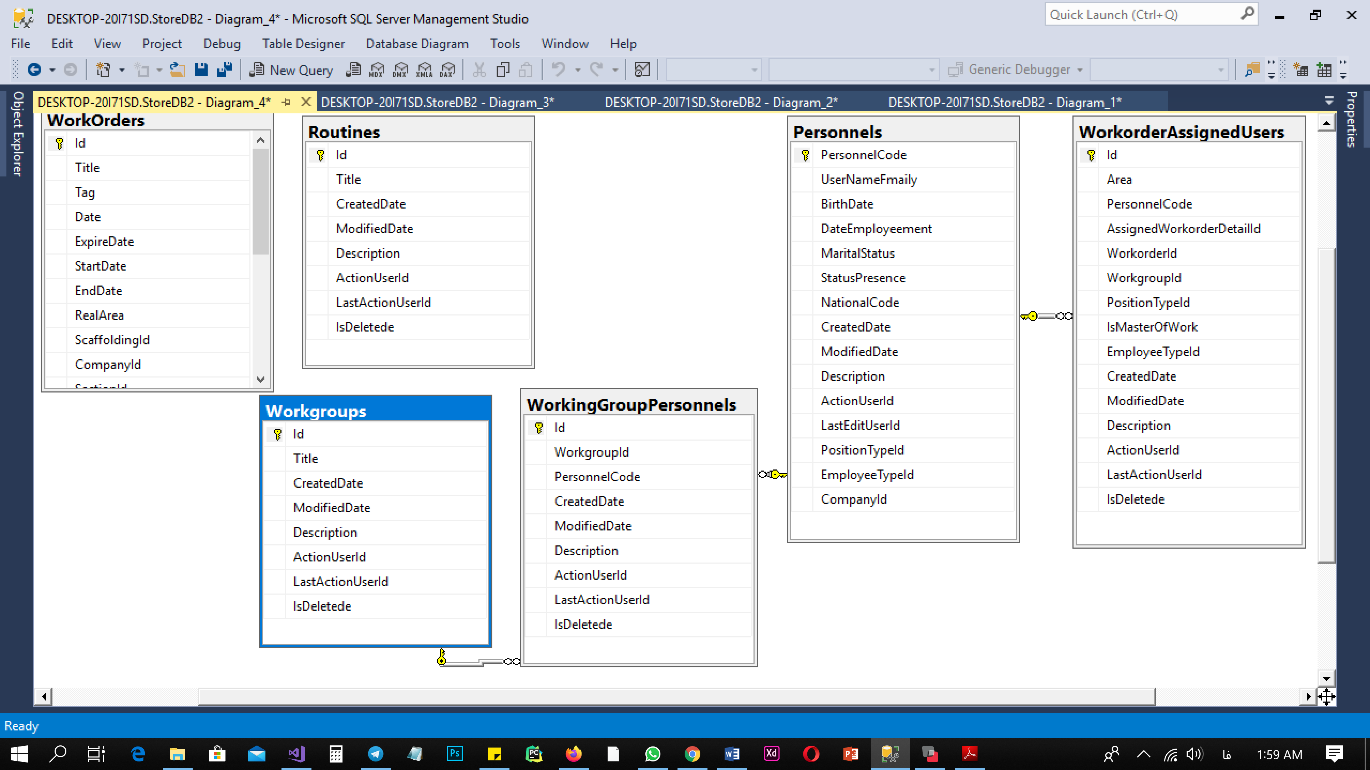

توجه ! تنها پرسنلی که امروز حضور دارند ( حضور و غیاب آنها در سیستم ثبت شده است) و گروه کاری به آنها اختصاص داده شده در لیست گروه کاری نمایش داده می شوند. همچنین تنها دستور کارهایی نمایش داده می شوند که داربست به انها اختصاص داده شده و وضعیت آنها درحال اجرا یا تخصیص داده نشده یا نامشخص باشند

....................................................................................................................

انبار

در بخش انبار مدیریت تجهیزات ورودی و خروجی انبار انجام می شود.

در منوی انبار زیر منوهای زیر را داریم:

* مشاهده موجودی تجهیزات: در اینجا لیست تجهیزات موجود در انبار را می توانیم ببینیم. موجودی آماده به کار یعنی تجهیزاتی که در انبار هست و برای بستن داربست از آنها می توان استفاده کرد. تجهیزات معیوب تجهیزاتی هستند که در بستن داربست معیوب شده اند و هنگام ثبت تجهیزات یک داربست در انبار مشخص می شود که اجهیزات معیوب داشته است.

اگر هم تجهیزات مفقود داشته باشیم مشخص می شود. با مقایسه با تجهیزاتی که برای بستن داربست از انبار خارج شده است.

* مدیریت تجهیزات: در این قسمت نام تجهیزات را می توانیم ببینیم. و در جدول مربوطه ویژگی های هر کدام از تجهیزات را نیز می توانیم ببینیم.

جدول های مربوطه equipment و properties و equipmentHasProperties

* در قسمت مدیریت واحد ها می توانیم واحد مربوط به هر تجهیز را وارد کنیم مثلا واحد لوله متر و غیره جدول Units
* در قسمت مدیریت فروشندگان لیست شرکت هایی را میبینیم که میتوانیم از آنها خرید داشته باشیم. جدول company
* در بخش ویژگی ویژگی های جدید تعریف میکنیم
* در قسمت مدیریت خریدها چنانچه تجهیزات جدیدی برای انبار خریداری شده باشد در اینجا ثبت می شود.

جدول stocks

این جدول با جدول Equipment ارتباط دارد id تجهیزات را دارد و تعداد خرید از هر تجهیز را نگهداری میکند

* مدیریت خروجی انبار: وقتی دستور کار بستن داربست را دارند متریال مورد نیاز داربست از انبار خارج می شود

جدول outputMAterial

* مدیریت ورودی انبار

جدول inputMaterial

مدیریت گزارش

در بخش مدیریت گزارش انواع گزارش های مدیریتی قابل مشاهده هستند

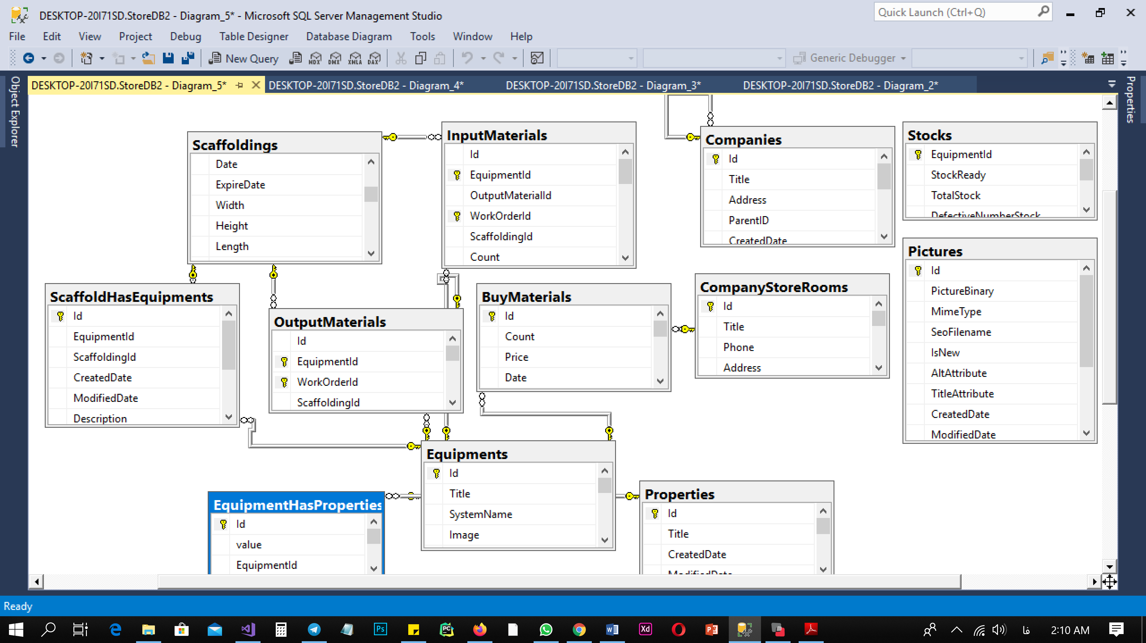

بخش طراحی داربست و تخمین متریال

* در داربست قفسی ورودی اول و دوم بر حسب متر می باشد و ورودی سوم بر حسب سانتی متر و سه مقدار میگیرد 100 یا 200 یا 300 این جزو مقادیر ثابت مسئله بوده است.
* برای داربست مخزن کروی تخمین متریال سیستمی انجام نشده است زیرا اطلاعات کافی نبود

خطا و باگ:

با انتخاب پست سازمانی این خطا رو داد از منوی مدیریت کاربران

